Spett.le

Comune di _______________________
_________________________________________
_________________________________________

c.a. Ufficio Segreteria e Ced

Santarcangelo di Romagna, __/__/2018

Oggetto: Offerta xxxx/2018 relativa alla soluzione applicativa Sicr@Web per la gestione delle prenotazioni online di risorse dell'amministrazione e appuntamenti.

In riferimento alla sua gentile richiesta, le trasmettiamo in allegato la nostra migliore offerta tecnico-economica per la fornitura della soluzione in oggetto.
Siamo certi che apprezzerà la soluzione da noi proposta, appositamente studiata per assicurare la gestione puntuale delle attività del suo Ente, valorizzare le risorse già in Vostro possesso e offrire ai cittadini un’immagine innovativa ed efficiente.
Maggioli Informatica realizza sistemi informativi e soluzioni in grado di trasformare i classici strumenti gestionali in investimenti tecnologici per una gestione innovativa, efficiente ed economica dei processi e delle procedure interne, capaci di favorire il passaggio ad una vera “Amministrazione Digitale” sempre più vicina ai cittadini e alle imprese.
RingraziandoLa sin da ora per l’attenzione riservataci rimaniamo a Sua disposizione per ogni ulteriore chiarimento.
Cordiali saluti.

XXXXXXXXXXXXXXXXXXXXXXXXXX

___________________________________

Comune di

____________________

Gestione Prenotazioni

Offerta Tecnico Economica

Indice
1 BACKEND GESTIONE DELLE RISORSE 3
1.1 Caratteristiche della Risorsa 3
1.2 Impostazioni della Risorsa 4
1.2.1 Regole di Prenotazione 5
2 FRONTEND DEL SERVIZIO DI PRENOTAZIONE 7
2.1 Servizi prenotabili 8
2.2 Disponibilità di prenotazione 8
2.3 Conferma prenotazioni 10
2.4 Lista prenotazioni 11
3 INSTALLAZIONE 13
4 FORMAZIONE SOFTWARE 13
5 CONTRATTO DI ASSISTENZA SOFTWARE 13
5.1 Servizio di Assistenza Software 13
6 Offerta Economica 15
6.1 Licenza moduli Software 15
6.2 Servizi di Startup 15
6.3 Canone annuo 16
7 Condizioni Contrattuali 16

BACKEND GESTIONE DELLE RISORSE

La gestione delle risorse è affidata ad una maschera divisa in tre sezioni:

Caratteristiche della Risorsa

In questa sezione possono essere inserire le proprietà di base della risorsa
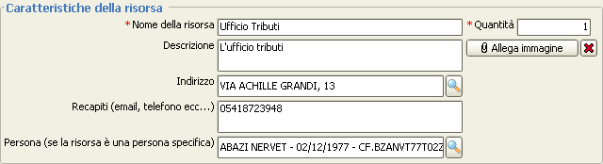

La quantità rappresenta il numero di istanze della risorsa che verranno prenotate contemporaneamente. Per esempio, se la risorsa rappresenta uno stock di sedie prenotabili per una riunione, il numero rappresenta la quantità di sedie presenti in tale stock. In ogni caso lo stock verrà prenotato in blocco.
E’ possibile allegare una immagine alla risorsa. Tale immagine potrà essere visibile dal portale per identificare più facilmente la risorsa.

Impostazioni della Risorsa

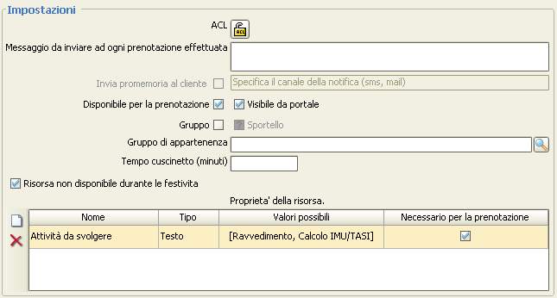

Il flag “Disponibile per la prenotazione” abilita o disabilita la possibilita’ di prenotare la Risorsa, e può essere usato, per esempio, in fase di configurazione della stessa, mentre il flag “Visibile da portale” rende la risorsa prenotabile solo da backend oppure anche attraverso il portale.
E’ possibile organizzare le risorse in gruppi. Una risorsa di tipo gruppo può essere usata come contenitore di altre Risorse. Le Risorse in essa contenuta dovranno specificare la Risorsa gruppo nel campo “Gruppo di appartenenza”.
Il tempo cuscinetto rappresenta un tempo necessario alla Risorsa per riorganizzarsi tra una prenotazione e l’altra. Ad esempio potrebbe servire ad uno sportello per archiviare le pratiche appena concluse, oppure al personale ausiliario per pulire e rendere di nuovo agibile uno spazio comune prenotabile.
Per ogni risorsa, durante il calcolo del calendario, vengono automaticamente considerati come non prenotabili i giorni di festività inserite nel calendario (Applicazione “Gestione->Configurazione”, menu “Moduli di base->Calendario->Festività”). E’ possibile annulare il calcolo delle festività disattivando l'apposito flag.
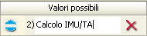
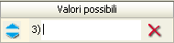
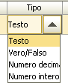
Ad ogni risorsa sono associabili delle proprieta’ la cui valorizzazione verrà richiesta durante la fase di prenotazione. La proprietà può essere resa necessaria per il completamento di una prenotazione, oppure può essere lasciata opzionale e la sua compilazione sarà a discrezione dell’utente. Per ogni proprietà è possibile restringere le possibilità di scelta dell’utente definendo una serie di valori possibili per essa. Tutte queste operazioni avvengono all’interno della tabella nominata “Proprietà delle risorse”. Per creare una nuova proprietà è necessario premere il pulsante di fianco alla tabella. Ogni proprietà può essere di diverso tipo tra Testo, Vero/Falso, Numero decimale e numero intero. I valori possibili di ciascuna proprietà andranno inseriti nella apposita cella. Cliccando su di essa si attiverà la possibilità di inserire tali valori. E’ possibile scorrere tra i valori già inseriti utilizzando i pulsanti o utilizzando la rotellina del mouse, eliminare un valore tramite il pulsante e confermare l’inserimento premendo [INVIO] o cliccando su un’altra cella.
Infine, ad ogni risorsa verrà associata una ACL, dove sarà possibile assegnare dei permessi a determinati Utenti/Ruoli unicamente per tale Risorsa. Per approfondire si veda la sezione “Permessi”.
Se una Risorsa è sprovvista di ACL, nel momento in cui verrà salvata verrà chiesto all’utente se desidera creare una ACL di default (ovvero una ACL che assegna il permesso di gestione della risorsa all’utente corrente) oppure aprire la maschera di creazione di una nuova ACL.

Regole di Prenotazione

Ogni risorsa definisce le proprie regole di prenotazione, che sono sostanzialmente un meccanismo per la creazione di un calendario della risorsa.
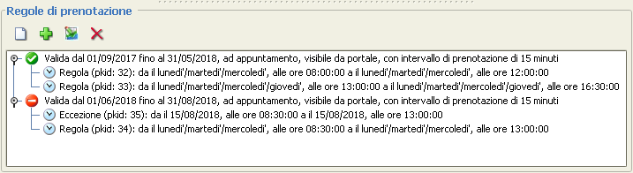
La definizione del calendario passa attraverso due entità:
- Intervalli di validità
- Regole temporali

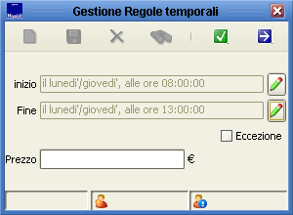

All'interno del modulo è possibile accedere alla maschera di gestione, modifica e annullamento delle Prenotazioni inoltrate

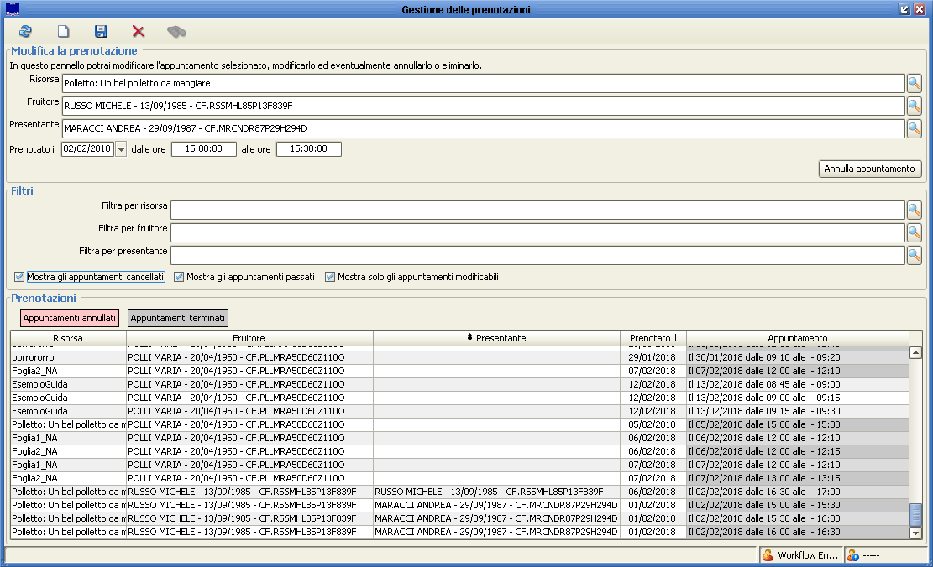

In questa schermata è possibile visualizzare tutte le prenotazioni effettuate applicando diversi filtri (Risorsa, Fruitore, Presentante ecc…) e modificare o annullare le prenotazioni selezionate.

FRONTEND DEL SERVIZIO DI PRENOTAZIONE

Per accedere alla sezione riservata del portale, che consente l’accesso ad informazioni personali o l’utilizzo dei servizi avanzati, è necessario dimostrare la propria identità digitando le proprie credenziali.
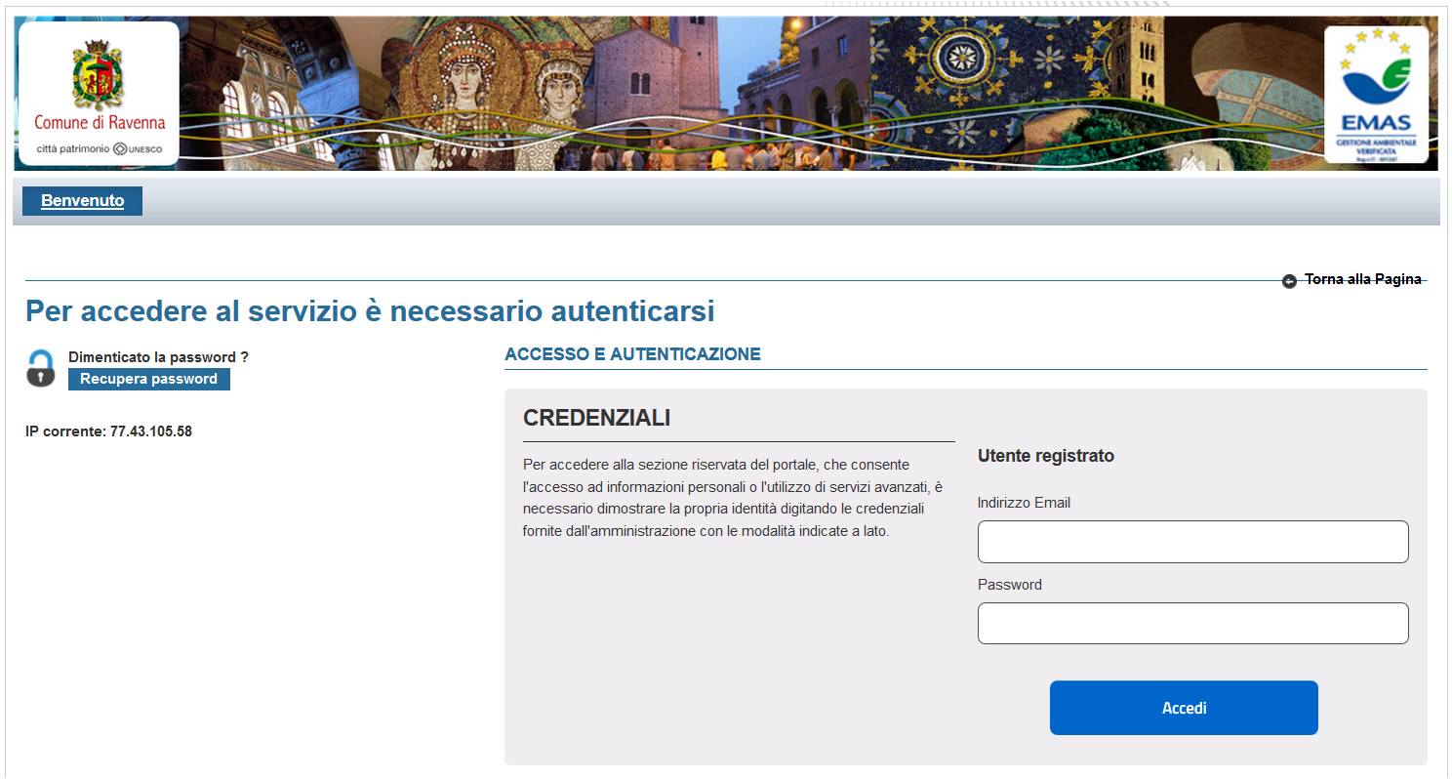
Una volta inserite le credenziali si aprirà la pagina del servizio di prenotazioni dell’ente . Al tab “prenotazioni online” sono elencati i differenti servizi prenotabili.
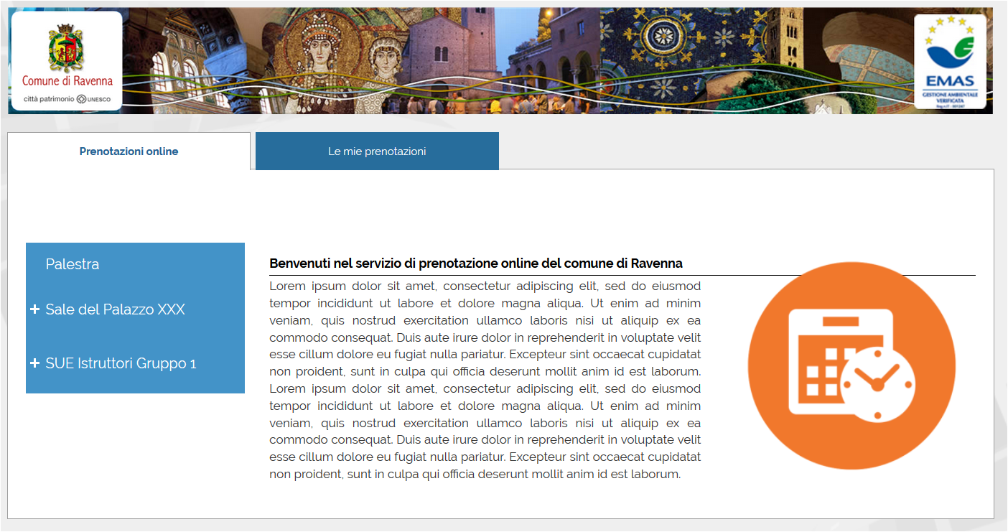

Servizi prenotabili
Alcuni servizi possono avere all’interno altre risorse prenotabili. Se lato backend è stato mappato l’indirizzo del servizio, rispettivamente sul portale apparirà la geolocalizzazione dello stesso (vedi 2.1).
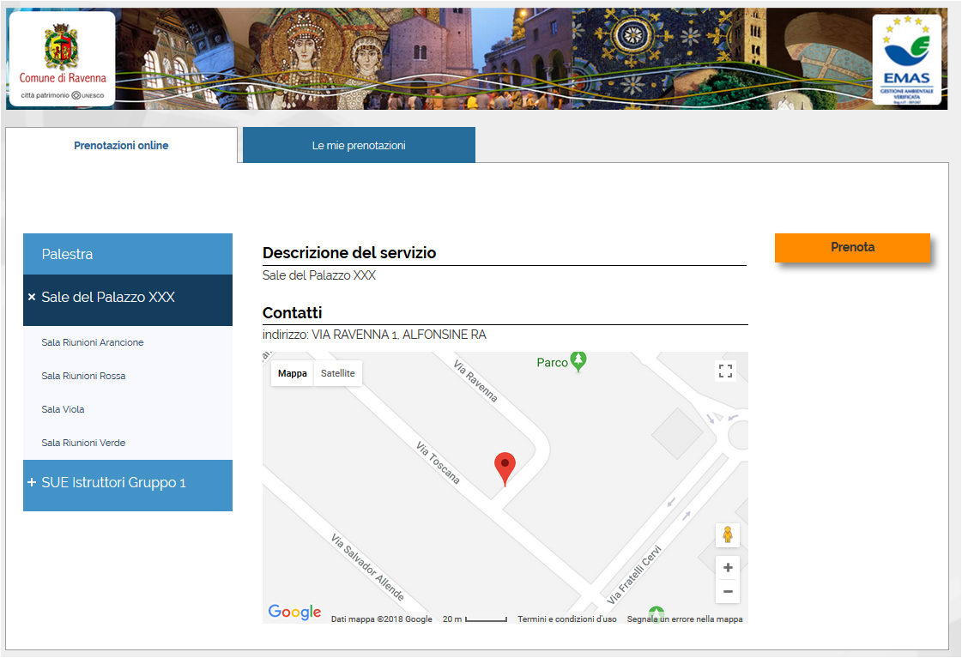

Disponibilità di prenotazione
In base alle regole temporali impostate dal backend, vengono mostrate le settimane, i giorni e gli slot di orari disponibili per la prenotazione (in verde), in grigio le giornate non prenotabili e in rosso gli orari già prenotati o passati.
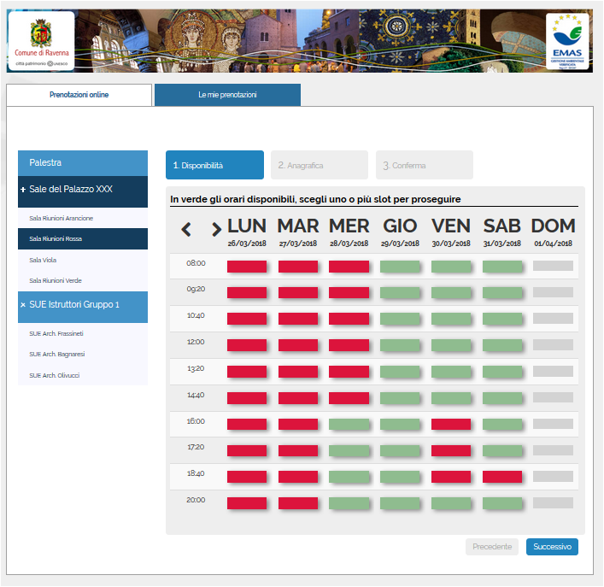
Selezionando un time slot disponibile viene evidenziato in giallo e mi viene proposta la durata della prenotazione con incluso (nel caso impostato dal backend) anche il tempo cuscinetto della risorsa.
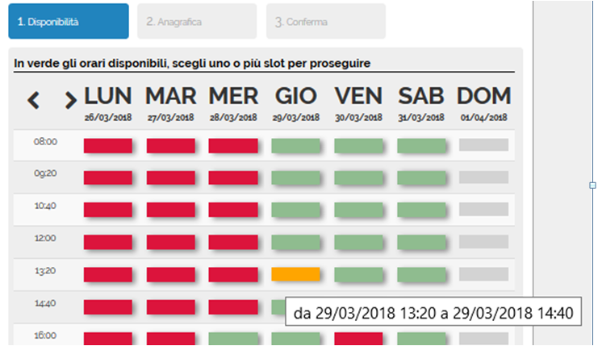

Conferma prenotazioni
Per inviare la richiesta al backend è necessario confermare la prenotazione, potendo inserire ulteriori dettagli sulla motivazione dell’informazione.
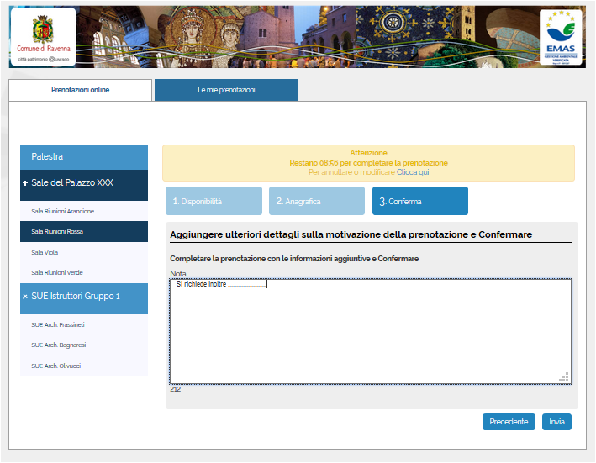
La conferma della prenotazione viene visualizzata la schermata sotto, ed è possibile importare l’appuntamento ad un proprio calendario personale tra quelli elencati.
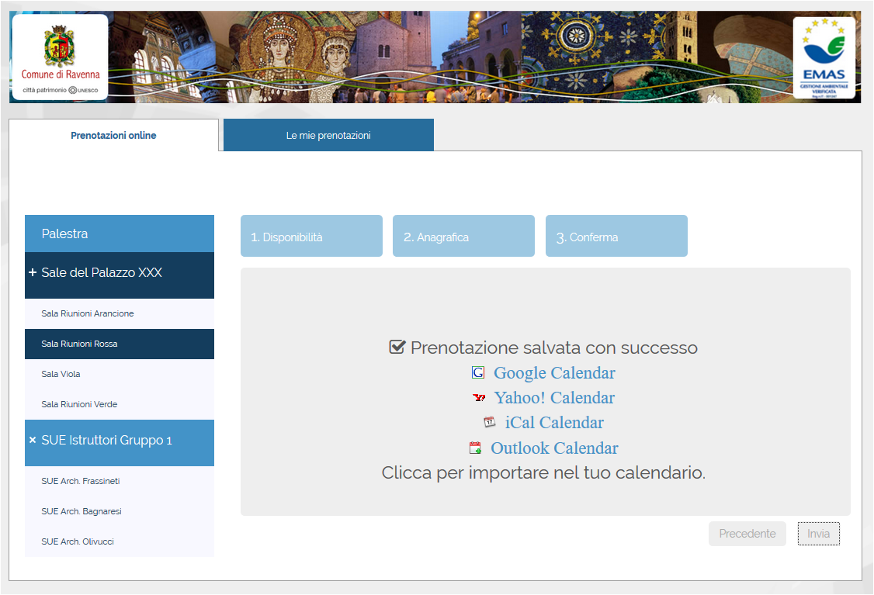

Lista prenotazioni
Nel tab “le mie prenotazioni” è possibile consultare le prenotazioni effettuate. Quelle contrassegnate in rosso sono le prenotazioni scadute.
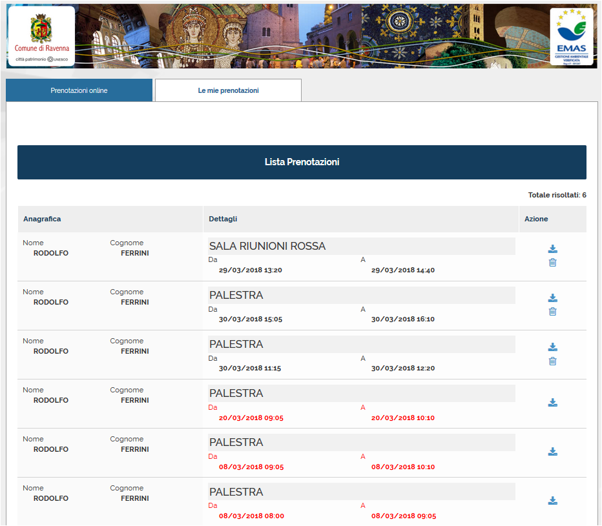
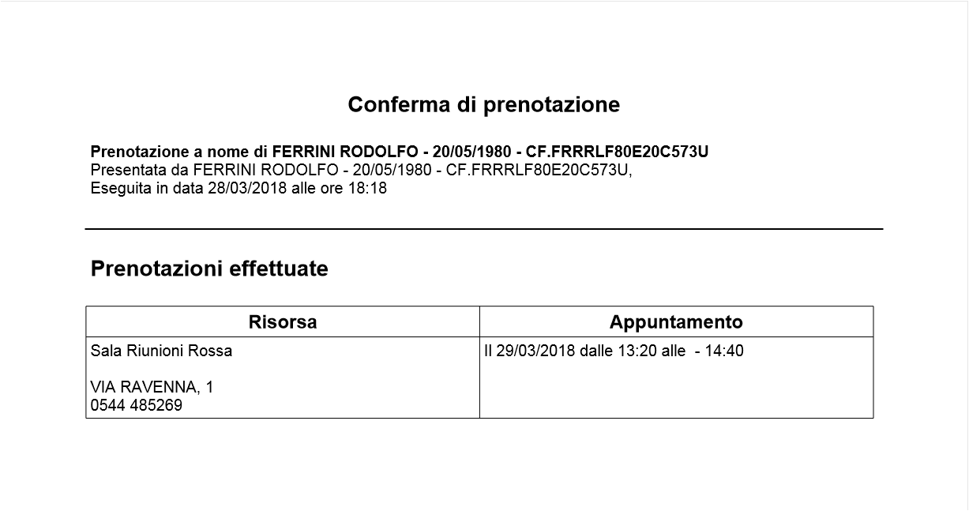

E’ anche possibile disdire una prenotazione in base alle regole impostate dal backend.
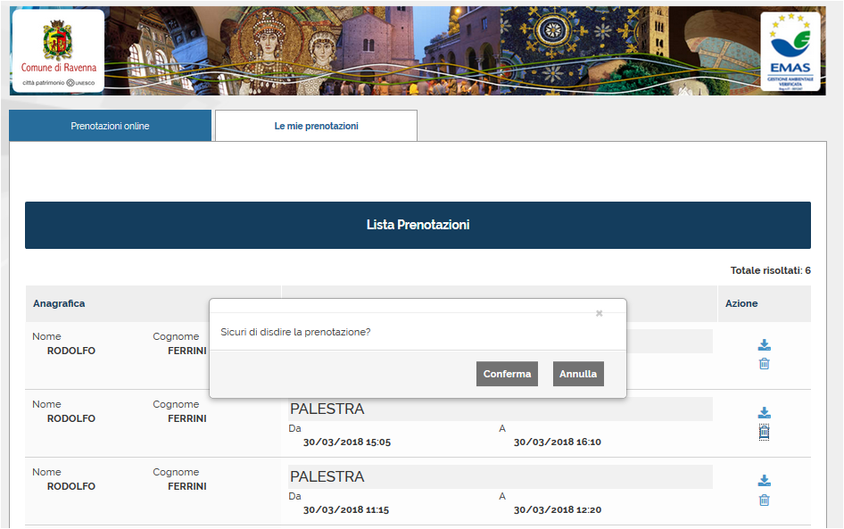

Confermando l’annullamento la prenotazione non risulterà più valida.
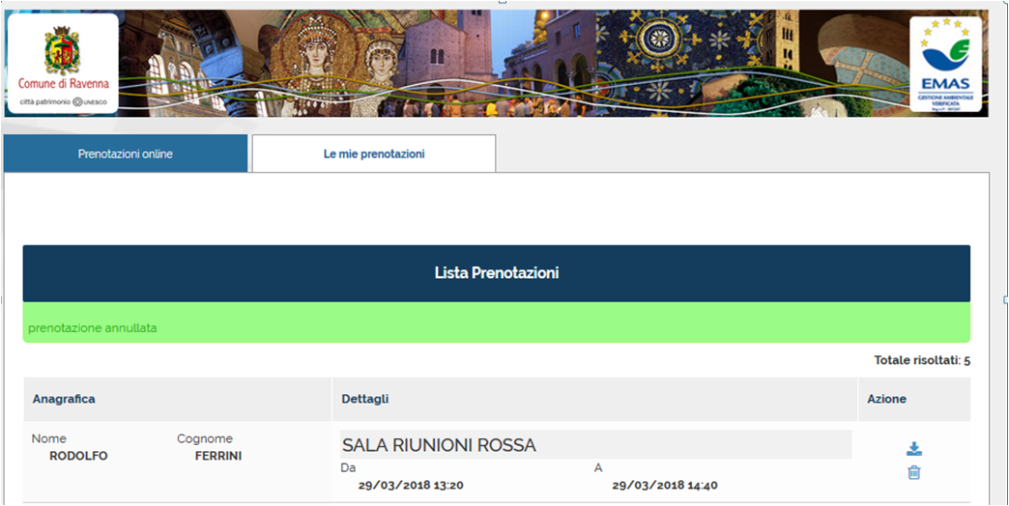

INSTALLAZIONE

Le attività di installazione e di configurazione dei prodotti offerti saranno effettuate da nostro personale specializzato direttamente presso la vostra sede.
I tecnici Maggioli si occuperanno delle seguenti fasi:
- Configurazione del software di base, limitatamente agli aspetti di corretto funzionamento del sistema applicativa proposto;
- Installazione e configurazione del software applicativo sul server e sui client previsti da progetto.
- Impostazione dei parametri base della procedura software proposta;
- Effettuare le verifiche ed i test necessari a garantire il corretto funzionamento di tutto il sistema applicativo.

FORMAZIONE SOFTWARE

La formazione del personale da Voi designato all’uso delle procedure sarà svolta da nostri tecnici qualificati presso la Vostra sede, direttamente sulle apparecchiature di destinazione d’uso, negli uffici da Voi appositamente predisposti.
Durante lo svolgimento del corso sarà effettuata la simulazione delle reali condizioni operative, al fine di garantire la perfetta preparazione del personale addetto.
Il corso avrà una durata massima giornaliera di 6 ore di lavoro/uomo, non frazionabili in ½ giornate.
L’attività formativa verrà pianificata secondo un calendario che verrà definito in accordo fra le parti, sulla base delle specifiche esigenze di servizio.

CONTRATTO DI ASSISTENZA SOFTWARE

Maggioli S.p.A. offre un servizio di assistenza software a tutti gli Enti che sottoscrivono specifico contratto. Un gruppo di tecnici qualificati garantisce l'aggiornamento e manutenzione del software nonché il supporto telefonico o telematico necessario per la risoluzione di eventuali problemi segnalati dal Cliente.
Maggioli S.p.A. garantisce Assistenza ai programmi software forniti nel pieno rispetto della norma, previo apposito contratto da stipularsi tra le parti.
Per Assistenza Software si intende l'attività volta al ripristino del buon funzionamento dei programmi rispetto ad ogni difetto di progettazione o di realizzazione che dovesse rivelarsi durante l'utilizzo e che ne impedisca il corretto e regolare funzionamento.

Servizio di Assistenza Software

Il Servizio di Assistenza Software comprende :
1) Servizio di Assistenza Telefonica senza limitazioni di chiamata (servizio di Hot-Line attivo nei giorni feriali dal Lunedì al Venerdì dalle ore 8.30 alle 13.00 e dalle ore 14.00 alle 17.30);
2) Servizio di Teleassistenza ossia un servizio di Assistenza in Remoto che consente l’intervento di un tecnico a distanza direttamente sui PC dell’utente. I tecnici, utilizzando il canale Internet, potranno accedere alla procedura installata presso l’utente per identificare l’anomalia segnalata ed intervenire per la sua risoluzione;
3) Fornitura degli aggiornamenti (patch e/o nuove versioni eventuali) dei programmi installati.
4) Fornitura di eventuali aggiornamenti migliorativi periodici (patch e/o nuove versioni eventuali).
5) Ripristino del buon funzionamento dei programmi per errori e difetti dovuti alla progettazione e/o realizzazione degli stessi.

Offerta Economica

Licenza moduli Software

Cod. | Prodotto |  | Prezzo
 | Licenza moduli software Frontend e Backend
 |  | TOTALE: |  | € 5.500,00

Servizi di Startup

Cod. | Prodotto |  | Prezzo
 | BACKEND - Installazione Sicr@Web (da remoto) SOLO SE NON GIÀ INSTALLATO |  | € 450,00
 | FRONTEND - Installazione (da remoto) |  | € 450,00
 | BACKEND - N. 1 Giornata presso Vostra sede per attività di Configurazione e Formazione |  | € 600,00
 |  | TOTALE: |  | € 1.550,00

Canone annuo

Cod. | Prodotto |  | Prezzo
 | Canone annuo a partire dal 01/01/2018
 |  | TOTALE: |  | € 1.650,00

Condizioni Contrattuali

Validità dell’offerta: 30 giorni solari consecutivi
Consegna: da definire con l’Ente
IVA di legge a Vs carico
Condizioni di pagamento: Rimessa Diretta 30 gg d.f. f.m.

Qualora voleste usufruire dell’esenzione IVA per i servizi di formazione Vi preghiamo di indicarlo nell'ordine d'acquisto.

